Корабли специального назначения

БОЛЬШИЕ ПРОТИВОДИВЕРСИОННЫЕ КАТЕРА

20 ─ ПРОЕКТ 21980 "ГРАЧОНОК"

Название БН Верфь Заказ Флот Год  П-104 НАХИМОВЕЦ 689 ЗССЗИГ 981 БФ 2010  П-191 КАДЕТ 840 ЗССЗИГ 982 ЧФ 2012  П-349 СУВОРОВЕЦ 841 ЗССЗИГ 983 ЧФ 2012  П-350 КУРСАНТ КИРОВЕЦ 842 ЗССЗИГ 984 ЧФ 2013  П-351 ЮНАРМЕЕЦ КАСПИЯ 600 ЗССЗИГ 985 КФл 2013  П-355 ЮНАРМЕЕЦ КРЫМА 836 ЗССЗИГ 986 ЧФ 2014  П-424 КИНЕЛЬ 837 ЗССЗИГ 987 ЧФ 2014  П-433 844 ЗССЗИГ 988 ЧФ 2017  П-000 ЮНАРМЕЕЦ ТАТАРСТАНА ЗССЗИГ 989 КФл 2018  П-000 ЗССЗИГ 990 2019 |  |  | Название БН Верфь Заказ Флот Год  П-377 996 ВВ 8002 ТОФ 2014  П-420 ЮНАРМЕЕЦ ПРИМОРЬЯ 997 ВВ 8003 ТОФ 2014  П-417 ЮНАРМЕЕЦ КАМЧАТКИ 998 ВВ 8004 ТОФ 2014  П-431 994 ВВ 8005 ТОФ 2017  П-000 ВВ 8006 ТОФ 2018  П-000 ВВ 8007 ТОФ 2019  П-340 ЮНАРМЕЕЦ ЗАПОЛЯРЬЯ 938 Вымпел 01221 СФ 2017  П-421 ЮНАРМЕЕЦ БЕЛОМОРЬЯ 939 Вымпел 01222 СФ 2017  П-429 СЕРГЕЙ ПРЕМИНИН 936 Вымпел 01223 СФ 2017  П-430 ВАЛЕРИЙ ФЕДЯНИН 941 Вымпел 01224 СФ 2017

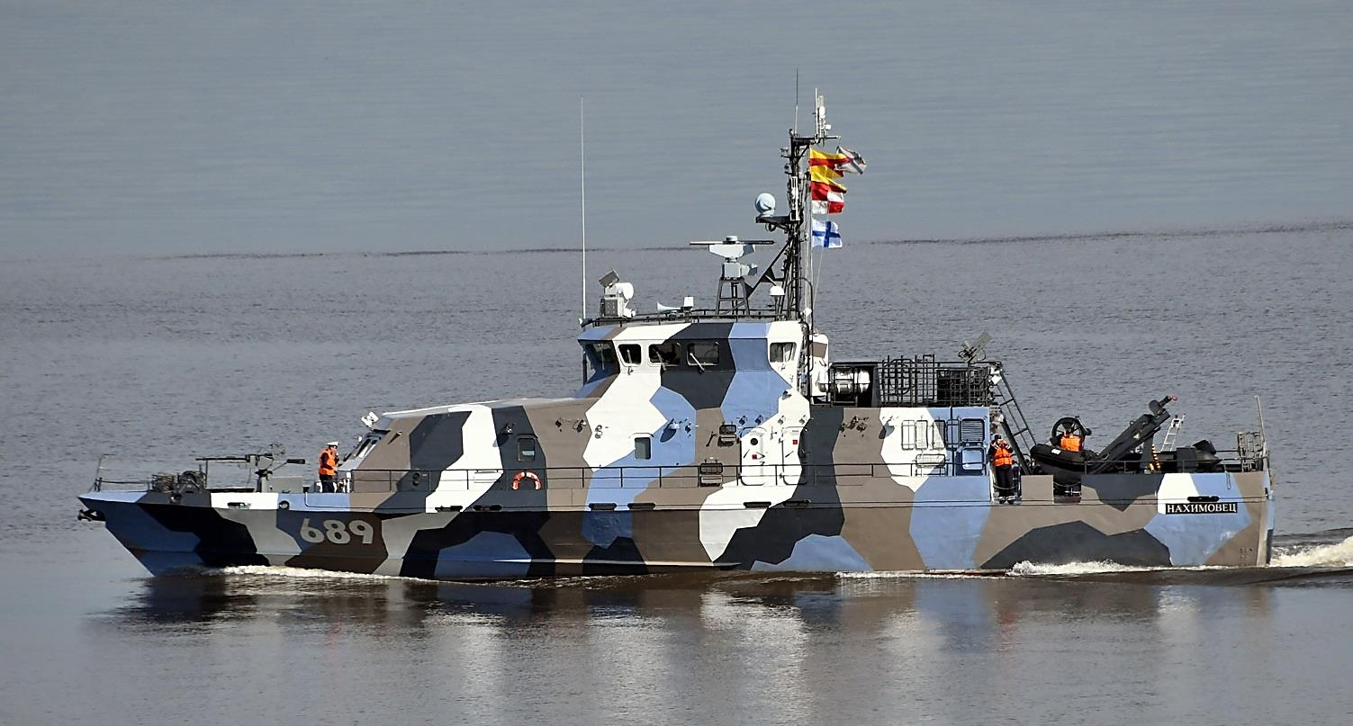

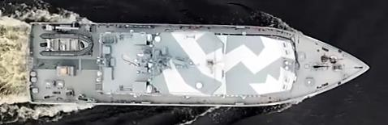
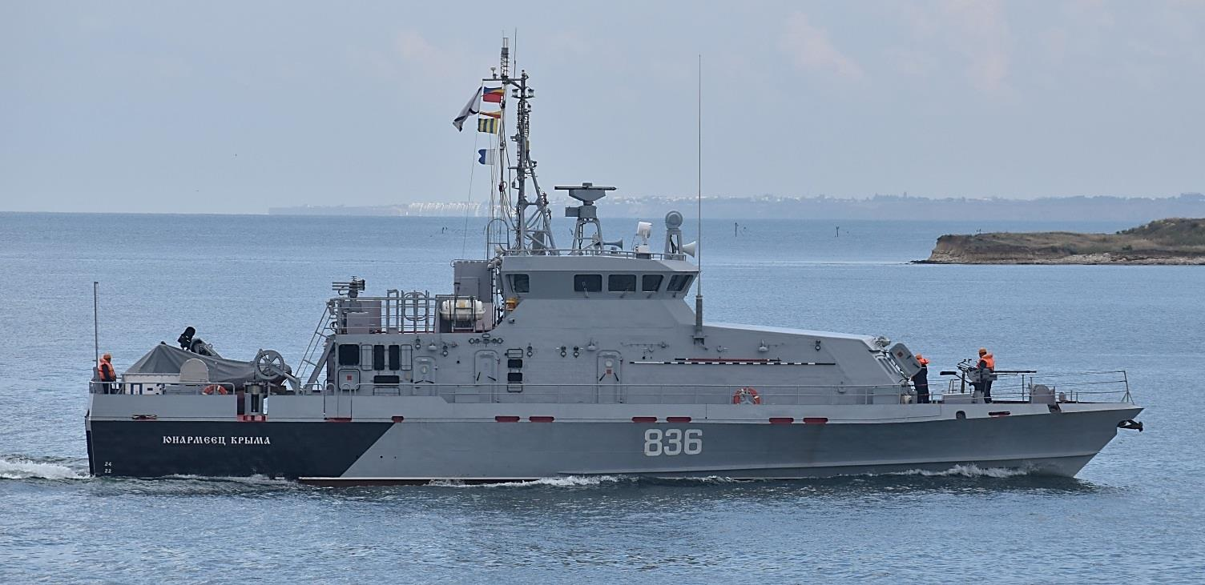

Основные тактико-технические элементы

Водоизмещение …………………… 138,0 т |  | Главные размерения … 31,047,41,8 м |  | ГЭУ …………………. 22400 л. с., 2 ВФШ
Скорость хода .…………………….. 23,0 уз |  | Дальность плавания …… 200 (23,0) миль |  | Автономность ……………………… 5 суток
 |  | Экипаж ……………………… 8 + 6 человек
Вооружение: ПУ ПЗРК 9К333 "Верба" (4), 11 14,5 мм МТПУ-1 "Жало" (500), 110 55 мм ДП-65А, 12 45 мм ДП-64 "Непрядва"
или 11 55 мм ДП-61 "Дуэль", 1 катер F-500A / АМ, ТНПА "Фалкон" и др.
Примечания: 1.
.

2018

